这是一个 普通报错

首先分析第一个提示信息

[12:39:53 INFO]: Could not perform update. Is the Github down?

经过谷歌翻译 可以得出

[12:39:53 INFO]：无法执行更新。 Github崩溃了吗？

我们就已经可以知道 这是由于插件更新造成的报错了

然后再分析第一行报错

[12:39:53 WARN]: java.io.IOException: Server returned HTTP response code: 403 for URL: https://api.github.com/repos/ClayCoffee/ClayTech/releases

同样翻译 得出

[12:39:53 WARN]：java.io.IOException：服务器返回的HTTP响应代码：403用于URL：<https://api.github.com/repos/ClayCoffee/ClayTech/releases>

我们可以知道 这是进行了HTTP请求返回403的报错

分析调用栈 可以看见插件名

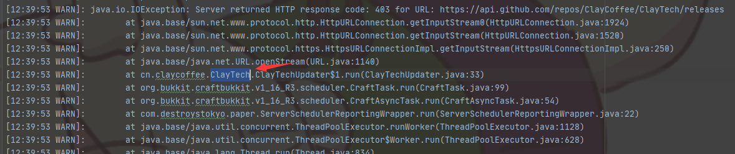

**ClayTech粘土科技**

所以 这是一个由粘土科技发起的自动更新 造成的报错 关掉即可

下面分析第二个报错

java.lang.reflect.InvocationTargetException

改成这样丢进谷歌翻译

java lang

reflect

Invocation Target Exception

得出

Java语言

反映

调用目标异常

进而我们可以知道 这是”反映”方法调用时产生的错误

分析调用栈

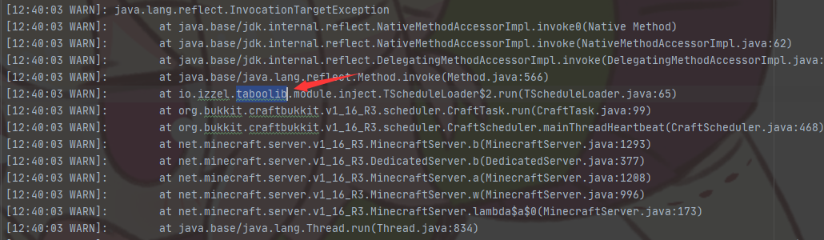

**Taboolib**

但由于这是报错上半片 无法得出结论 只能知道是调用中有taboolib参与

进一步分析下半片

[12:40:03 WARN]: Caused by: java.lang.NoSuchMethodError: me.clip.placeholderapi.PlaceholderAPIPlugin.getExpansionCloud()Lme/clip/placeholderapi/expansion/cloud/ExpansionCloudManager;

下半片便非常明显了 谷歌翻译可知

[12:40:03 WARN]：由以下原因引起：java.lang.NoSuchMethodError：me.clip.placeholderapi.PlaceholderAPIPlugin.getExpansionCloud（）Lme / clip / placeholderapi / expansion / cloud / ExpansionCloudManager;

进一步拆分翻译

java.lang.NoSuchMethodError

得出

Java语言

没有这样的方法错误

多半是因为版本不正确造成的不兼容

仔细看后面跟着的引用 可以看出



到这里 **placeholderapi** 已经可以看到了

我们只要更新/降级版本即可

继续向下看 调用栈

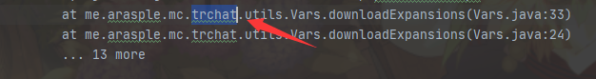

又是一个插件名 今天的收获就是这么大

是**trchat** 进行的调用

同样的 我们只要更新/降级版本即可